Rudyard Kipling

The White Man's Burden De Last van de Blanke

Take up the White man's burden,
Send forth the best ye breed
Go bind your sons to exile
To serve your captives' need;
To wait in heavy harness
On fluttered folk and wild
Your new-caught, sullen peoples,
Half devil and half child.
[…]
Take up the White Man's burden,
The savage wars of peace
Fill full the mouth of Famine
And bid the sickness cease;
And when your goal is nearest
The end for others sought,
Watch Sloth and heathen Folly
Bring all your hope to nought.
[…]
Take up the White man's burden
And reap his old reward:
The blame of those ye better,
The hate of those ye guard
The cry of hosts ye humour
(Ah, slowly!) toward the light:
"Why brought ye us from bondage,
"Our loved Egyptian night?"

Neem de last van de Blanke op,
Stuur de besten van jouw soort,
Stuur je zonen in ballingschap
Om je gevangenen te geven wat ze nodig hebben;
Om zwaar bepakt te wachten
Op loszinnige volkeren en wildernis
Uw pas gevangen, sombere volken
Die half duivels en half kinderlijk zijn.

[…]
Neem de last van de Blanke op,
Vecht in brute oorlogen om vrede,
Vul de mond van de hongersnood,
En bedwing de ziektes.
En als je bijna je doel hebt bereikt,
Het eindpunt dat je voor anderen zocht,
Dan zul je zien hoe door luiheid en heidense dwaasheid er niets van je werk overblijft.

[…]
Neem de last van de Blanke op
En je krijgt hetzelfde als altijd:
Degenen die je verbeterd beschuldigen je,
Degenen die je beschermd haten je,
De massa, die je als gast behandelt en langzaam naar het Licht brengt, roept: “Waarom heeft u ons uit de slavernij, uit ons geliefde Egypte, bevrijd?”

Fragmenten van het gedicht “The White Man’s Burden” van Rudyard Kipling
Vertaling: MSC

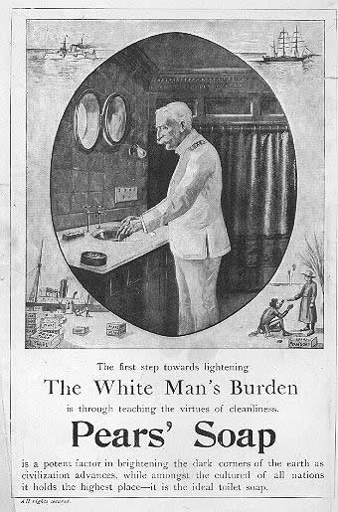

Vertaling van de tekst:
“De eerste stap op weg naar het verlichten van de Last van de Blanke, is door het leren van de deugden van reinheid. Pears’ Zeep is zeer belangrijk in het verlichten van de duistere hoeken van de aarde als de beschaving oprukt, terwijl het onder de beschaafden van alle landen als beste wordt beschouwd - het is de ideale toiletzeep.”
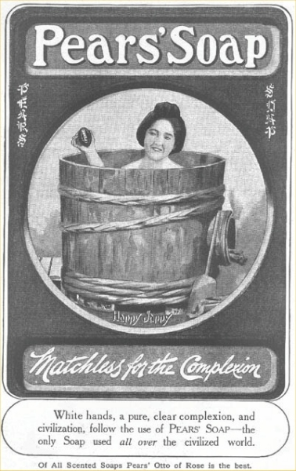

Vertaling van de tekst:
“Witte handen, een pure, heldere tint, en beschaving volgen als Pears’ Zeep wordt gebruikt - de enige zeep die in de hele beschaafde wereld wordt gebruikt.”

Onder de dame in de wastobbe kun je lezen: “Happy Jappy”- “Vrolijke Jap”.
‘Jap’ is een scheldwoord voor iemand uit Japan.
"Geen oorlog, maar beëindiging van allen oorlog, geen tuchtiging van vreemde volksstammen, maar de onderwerping aan een geregelde toestand van alle, onder Nederlandse vlag staande volkeren van den archipel, in het algemeen belang, dat is het doel…"

“… het ordinaire machtsimperialisme is niet langer gerechtvaardigd, het cultuurimperialisme is echter een roeping van een hogere orde…”

- Minister-president Colijn

“… een roofstaat aan de Noordzee…dat spoorwegen bouwt van gestolen geld en tot betaling de bestolene bedwelmt met opium, Evangelie en jenever... Aan U durf ik met vertrouwen te vragen of het Uw wil is dat daarginds Uw meer dan dertig millioenen onderdanen worden mishandeld en uitgezogen in UWEN naam?”

- Multatuli, “Max Havelaar”

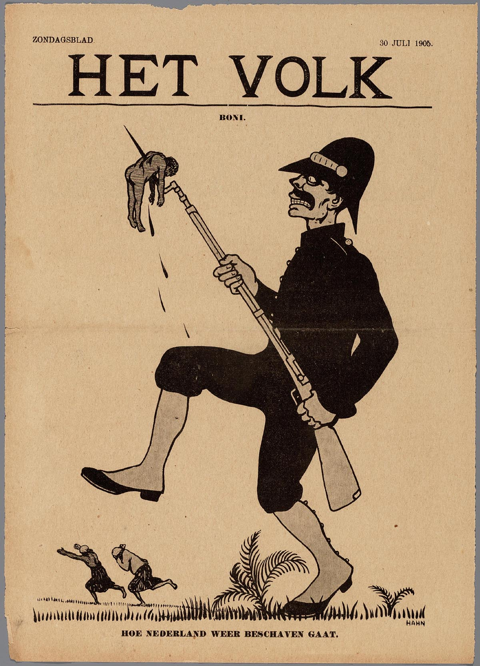
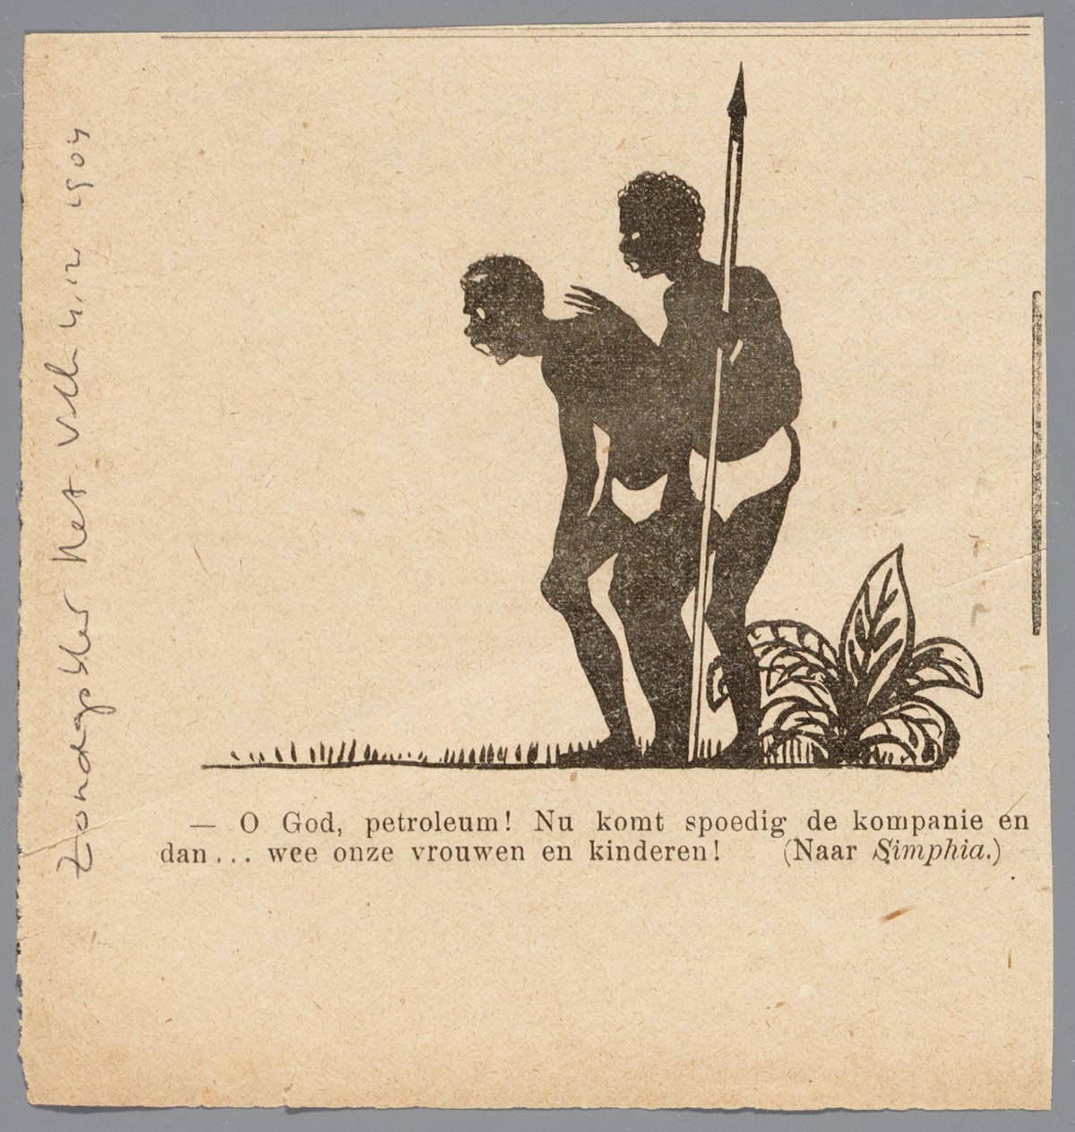

Hoe wordt over de veroveringen in Nederlands-Indië geschreven in de kranten?

In de kranten wordt niet gesproken over oorlog of verovering, men noemt het gewoon anders:

1894 : De radja van Lombok wordt 'tot rede gebracht'
1896 : In Atjeh wordt met 'de pacificatie een begin gemaakt' [oftewel: men achtervolgt
de leider van de Atjeërs Teuku Umar]
1901 : Op Djambi 'neemt de uitbreiding van ons gezag een aanvang'
1903 : Op Korintji 'wordt met de wapens opgetreden'
1905 : Op Borneo 'wordt aan een langdurig gevecht een einde gemaakt'
1905 : Celebes 'wordt geheel onder rechtstreeks bestuur gebracht'
1906 : Op Bali 'wordt onze macht afdoende bevestigd'
1908 : Op de Aroe eilanden 'worden de grenzen van onze
bestuursbemoeienissen belangrijk uitgebreid'
1910 : Op Halma-Heira 'worden de toestanden geordend'
1912 : Op Riouw 'wordt het vorstenbestuur met enig militair vertoon afgeschaft'
Hoe wordt over de oorlog en over de vijand geschreven?

In de verhalen over Atjeh heeft men het bijvoorbeeld steeds over 'bendeleiders' die rondzwerven door een 'onrustig' gebied wat 'dus schoongemaakt' dient te worden tijdens een 'tuchtigingsexcursie'.
Als de 'bende' is opgespoord, is het zaak ze 'zoo geruisloos mogelijk' te benaderen.
In het 'onvermijdelijke' vuurgevecht worden de meestal 'woest uitziende bendeleden' neergeschoten.
De 'bendeleider' ontsnapt wel eens en na een soms dagenlange achtervolging gelukt het om ook hem 'neer te leggen'.
Soms is het niet te vermijden dat ook 'verdorven' vrouwen moeten worden neergelegd, ook zij nemen soms de wapens tegen ons op.
Soms worden de 'bendeleiders' van te voren gevraagd zich over te geven, doen ze dat niet 'spontaan', dan kiezen ze er dus zelf voor om 'sjahid' te worden.
Sommige 'bendes' worden tijdens het gevecht opgehitst door 'fanatieke onverzoenlijke' oelama's onder het roepen van het 'ophitsende Allah il Allah', allen 'neerleggen' was dan het 'devies'. De 'laffe' oelama neemt niet deel aan het gevecht en is er 'al van door', op zoek naar nieuwe 'volgelingen' die zich laten 'overhalen ons pacificatie werk te verstoren'.

